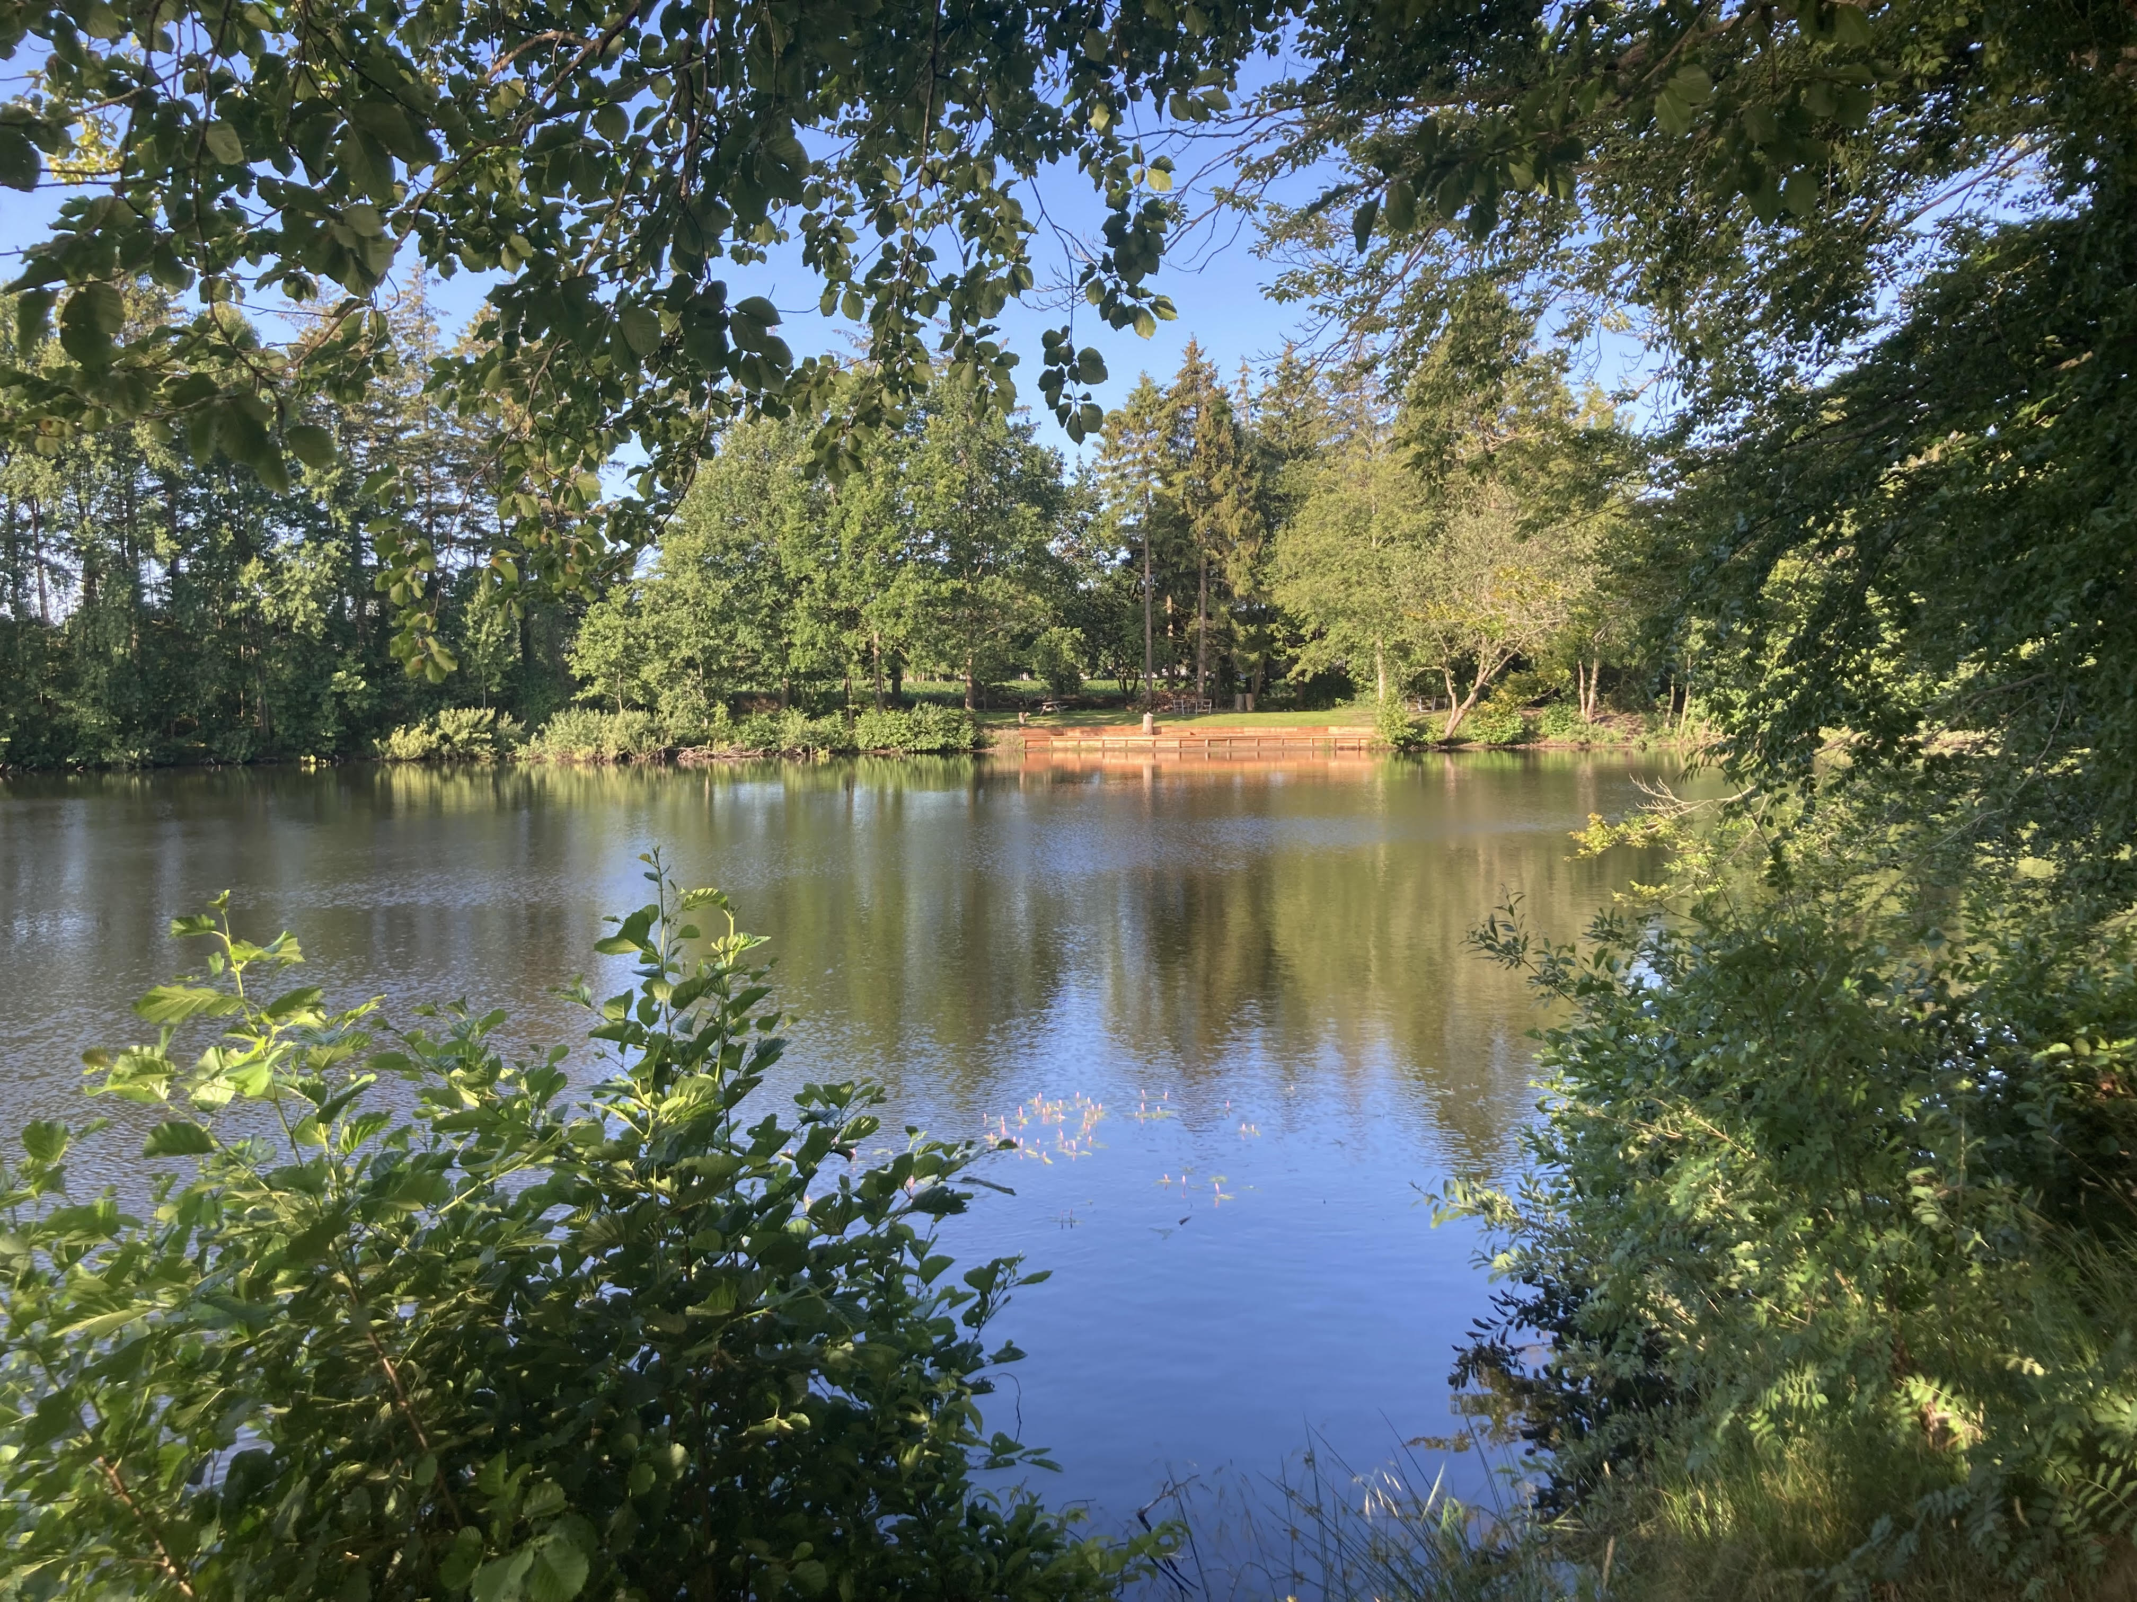

Referat
Møde i Nørhalne Samarbejdet
Onsdag den 29. november 2023 kl. 19.00 i Forsamlingshuset
Deltagere:
En eller to deltager(e) fra hver forening:
Idrætsforeningen Fremad Nørhalne. Afbud
IFN´s Kunstvenner: Afbud
Nørhalne Vandværk:
God Leg og Læring/Skolen: Henrik Møller, Uffe Truelsen
Børnepasningsordninger i Nørhalne: Janne Munch Abild
Nørhalne Antenneforening:
Nørhalne Borgerforening: Morten Glerup Nielsen
Lokalhistorisk forening, Nørhalne: Inge P.
Nørhalne Rideklub: Christina Bæk
Menighedsrådet, Nørhalne: Afbud
Bosætningsgruppen:
Søgruppen: Birger Fischer
Nørhalne Erhvervsnetværk: Claus Svendsen
Kommunalbestyrelsen Jammerbugt Kommune: Susanne Møller Jensen og Claus Svendsen
Sekretær: Kurt
Regnskab: Orla
Dagsorden:
- Valg af ordstyrer
- Legeplads ved Gartnervænget? (Claus og 2 initiativtagere) (Bilag s. 4 og 5)
- Godkendelse af referat fra mødet den 11. oktober 2023
- Anvendelse af Liv i By, Skole og Lokalsamfunds midler 2024? (bilag s. 2)
- Opgørelse af forbrug på den lokale pulje på 10.000,- kr./ fastsættelse af deadline (Orla Stenkær/Inge P.)
- Opgørelse Nørhalne Liv i by og skole midler (bilag s 2)
- Drøftelse af muligheder for anvendelse af den nordligste grusgrav ved Holtebakkevej (Birger/Inge)
- Forslag til 2 nye vejnavne (Inge) (Bilag s. 5)
- Ref. fra plenummøde (vedhæftede filer)
- Støtte til projekter fra Nordea-fonden (Inge) (bilag s. 6)
- Redigering af omdelingsseddel (bilag s. 3) (Kurt)
- Nørhalnekalenderen forår 2024 (Kurt)
- Bordet rundt, hvad sker der i foreningerne og udvalgene pt.
- Næste møde
- Eventuelt
Ad. 1: Valg af ordstyrer

Claus blev valgt

Ad. 2: Legeplads ved Gartnervænget? (Claus og 2 initiativtagere) (Bilag s. 4 og 5)

Udsat til næste møde

Ad. 3.: Godkendelse af referat fra mødet den 11. oktober 2023

Godkendt

Ad. 4: Anvendelse af Liv i By, Skole og Lokalsamfunds midler 2024? (bilag s. 2)

Inge gennemgik bilaget og betingelserne for ansøgning til 50.000 kr’s puljen. Vi har penge til gode, så vi må lægge hovederne i blød for at få arrangementer og tiltag op at stå. Samtidig blev det nævnt, at betingelserne for at få godkendt en ansøgning var ”stramme”. NørhalneSamarbejdet efterlyser aktiviteter med henblik på bosætning. Nørhalne Marked (tidligere Forårsmarked) kunne også søge puljen til dækning af omkostninger, som har relation til reklame/bosætning for Nørhalne.

Ad. 5: Opgørelse af forbrug på den lokale pulje på 10.000,- kr./ fastsættelse af deadline (Orla Stenkær/Inge P.)

Regnskabet blev godkendt og Inge fremsender det til forvaltningen, så vi får en ny pulje på 10.000 kr.
Deadline for ansøgning i 2024 er: 15. marts og 15. juni

Ad. 6: Opgørelse Nørhalne Liv i by og skole midler (bilag s 2)

Ingen kommentarer

Ad. 7: Drøftelse af muligheder for anvendelse af den nordligste grusgrav ved Holtebakkevej (Birger/Inge)

Der var en længere snak om grusgravene ved Holtebakkevej og Jes Diges sø (Nørhalnesøen). Birger Fischer har været i kontakt med Borgerforeningen for at høre, hvordan de stiller sig i forhold til de to projekter, og Borgerforeningen er mest interesserede i Nørhalnesøen, da den er nær på byen; men man støtter selvfølgelig interessen for grusgravene ved Holtebakkevej.
Grusgravene er i dag lejet af nogle lystfiskere, som også er i gang med at rejse penge, så de kan købe grusgravene.
Der blev drøftet forskellige løsningsforslag til begge områder. NørhalneSamarbejdet går ind for begge projekter, og Birger vil arbejde videre med sagerne. Der er mange løse ender, men indtil videre er det Birger, som forsøger at samle trådene. Senere vil der nok blive brug for en lille arbejdsgruppe til det videre forløb.

Ad. 8: Forslag til 2 nye vejnavne (Inge) (Bilag s. 5)

NørhalneSamarbejdet havde inviteret Helle Landberg Kristensen til at deltage under dette punkt, da Helle gennem de senere år har arbejdet intenst med Nørhalnes historie, og på den baggrund kunne begrunde forslag til vejnavne.
Efter lidt snak blev der foreslået to vejnavne på den nye udstykning mellem Sulstedvej og Vadumvej: ”Aaens Mark” og ”Stenkærs Mark”, da de to matrikler tidligere har været i henholdsvis familien Aaens og familien Stenkærs eje.
Inge fremsender de to forslag til forvaltningen.
Der blev samtidig fremsat ønske om, at det kunne være dejligt med en lille planche, hvor man kunne se begrundelsen for vejnavne i byen. (f.eks. Gustav Zimmersvej, Nikolajs Have m.fl.)

Ad, 9: Ref. fra plenummøde (vedhæftede filer)

Inge har som eneste borger fra Nørhalne deltaget i plenummødet, så hun opfordrede igen til, at flere dukkede op til møderne. (se mødedatoer for 2024 længere nede)
Henrik Møller benyttede punktet til at orientere om, hvad Nørhalne Skole har – og har haft - fokus på gennem længere tid: Fællesskab.
Man vil i den forbindelse søge at lave en Bypark ved skolen, hvor der skal være fællesskab for alle aldre, rum til undervisning og meget mere. Et meget spændende projekt, som Skolen og forældrene i øjeblikket arbejder på en formulering af, så det bliver meget mere end ”bare” en legeplads.
NørhalneSamarbejdet støtter selvfølgelig projektet, og efter mødet den 29. november er der sendt en tilføjelse til LUP’en omkring ovennævnte Bypark.
Mødedatoer for plenummøder 2024: 11. marts og 11. november, begge dag kl. 17.

Ad. 10: Støtte til projekter fra Nordea-fonden (Inge) (bilag s. 6)

Til orientering og alle blev opfordret til at sende ansøgninger.

Ad. 11: Redigering af omdelingsseddel (bilag s. 3) (Kurt)

Intet. Kurt og Morten redigerer sedlen ved lejlighed.

Ad. 12: Nørhalnekalenderen forår 2024 (Kurt)

Deadline er flyttet til den 15. december.

Ad. 13: Bordet rundt, hvad sker der i foreningerne og udvalgene pt.

Borgerforeningen har opsat julebelysning og juletræ ved sognegården. Banko kører fint, med mange deltagere – også unge mennesker er begyndt at komme.
Man vil prøve at lave Halloween-arrangement næste år.

Susanne (og andre) undrede sig over, at der stadig ikke er lavet opstregning af parkeringsbåse ved forsamlingshuset og dermed også parkeringsbåse til køretøjer for handikappede. Borgerforeningen er blevet lovet opstregningen flere gange – men intet er sket…..

Skolen fortalte, at 99,5% af eleverne, som er berettigede til at gå i SFO, gør det. Flot! I det hele taget er der tilfredshed på skolen, selvom der stadig er pladsmangel, så man f.eks. efter sommerferien mangler et klasselokale; men det arbejdes der på at finde en løsning på.

Lokalhistorisk Forening kunne fortælle, at ”Mosebryg” er på trapperne med bl.a. en historie om Nørhalne Brugsforening gennem 100 år (på nær ganske få dage).

Erhvervsforeningen har holdt møde. På sigt vil man nok satse på et samarbejde mellem Biersted, Vadum og Nørhalne.
Det kniber med sponsorer til den nye hjemmeside. Foreløbig har kun en sponsor meldt sig.
Rideklubben leder efter en ny underviser; men ellers er det af gode grunde ikke mange aktiviteter der er i øjeblikket.

Ad. 14: Næste møde

Torsdag den 21. marts 2024 i forsamlingshuset

Ad. 15: Eventuelt

Intet

